Лекция 8
Геодезические методы наблюдений за горизонтальными смещениями сооружений (створные методы)

Створные методы применяют для наблюдений за горизонтальными смещениями сооружений прямолинейной формы, когда смещения достаточно знать по одному направлению. При этом координатную систему выбирают так, чтобы с направлением смещений совпадала ось ординат, а с направление створа - ось абсцисс.
Величины смещений находятся по разности значений (нестворностей), измеренных в двух циклах.
Нестворность определяют различными методами, из которых наиболее распространены методы подвижной марки и малых углов. Для задания створной линии применяют струнные и оптические способы, а также способы, основанные на принципах физической оптики. Струнный способ предусматривает использование натянутой стальной струны различного диаметра, оптический - зрительных труб большого увеличения (теодолиты, нивелиры, автоколлимационные системы, специальные алиниометры).
В методе подвижной марки величина нестворности определяется непосредственно. Для этого в точке А (рисунок 1а) устанавливается оптический прибор, коллимационная плоскость которого ориентируется по марке в точке В и задаёт створную линию. Подвижная марка, установленная в точке С, вводится в створ. Положение подвижной марки, когда мишень её находится в створе, фиксируется по отсчётному устройству марки. Если известен отсчёт, когда ось мишени совпадает с точкой С, то нестворность q_{С} может быть вычислена как разность отсчётов при положении марки в точке С и в створе АВ. При возможности поворота марки на 180° нестворность может быть получена как полуразность отсчетов для двух положений марки при введении её в створ.

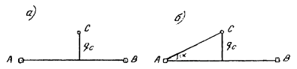

Рисунок 1. Определение величины нестворности
методами подвижной марки (а) и малых углов (б)

В методе малых углов нестворность q определяется путём измерения малого угла α (рисунок 1б) между линией створа и направлением на точку С и расстояния S. Величина нестворности вычисляется по формуле:

$q_{C}=\frac{S_{α}}{ρ}$.

Для створов значительной протяжённости с большим числом определяемых точек на створе в зависимости от условий измерений применяют различные схемы (программы) наблюдений. Простейшая из них - схема общего створа (рисунок 2а), когда нестворности всех точек определяются относительно общего створа между концевыми (опорными) точками створа. В схемах частных (пересекающихся) (рисунок 2б) и последовательных (рисунок 2в) створов нестворности измеряются между определяемыми точками относительно этих створов.

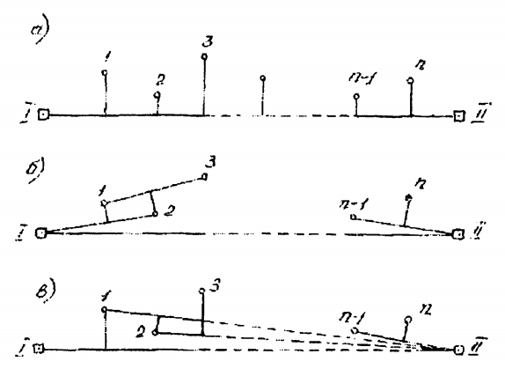
Рисунок 2. Схемы створных измерений

Так, схема последовательных створов предусматривает определение нестворностей Δ₁ точки 1 от створа I-II, Δ₂ точки 2 от створа I - II, Δ₃ точки 3 от створа 2 - II и т.д. В схеме частных створов нестворность Δ₁ точки 1 определяется от створа 1 - 2, Δ₂ точки 2 от створа 1 - 3, Δ₃ точки 3 от створа 2 - 4 и т.д. В обеих схемах нестворности q относительно общего створа могут быть получены лишь путём соответствующих вычислений, зная расстояние S между всеми точками.
В общем случае, когда расстояния между определяемыми точками не равны между собой, нестворности всех n точек относительно общего створа могут быть найдены из решения следующих линейных уравнений:
- для схемы последовательных створов:

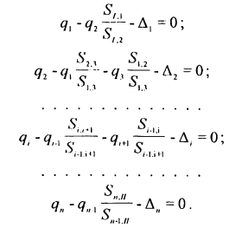

- для схемы частных створов:

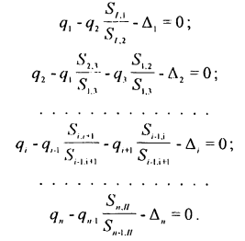

На практике расстояние между точками створа стараются сделать равными. В этом случае нестворность любой определяемой точки q_{i} в схемах последовательных и частных створов может быть вычислена соответственно по формулам:

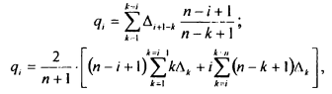

где k - номер очередного слагаемого под знаками суммы.
Для определения горизонтальных смещений гидротехнических сооружений применяют створный метод плавающей струны (рисунок 3). Опорный створ задают тонкой стальной струной 1, покоящейся на промежуточных опорах - поплавках 2, плавающих в металлических ванночках 3 с жидкостью. Струна находится под постоянным натяжением, создаваемом лебёдкой на одном конце и грузом на другом.

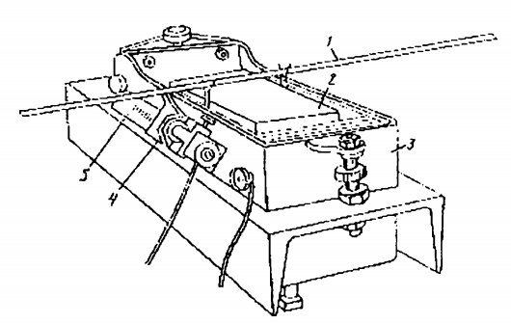

Рисунок 3. Метод плавающей струны

При выводе струны из положения равновесия она возвращается в прежнее положение с точностью 0,1 мм. Ванночки закрепляются на точках, положение которых определяют относительно струны. Снаружи каждой ванночки имеется линейка с миллиметровыми делениями 5 и движком 4 с точностью верньера 0,1 мм. Положение струны относительно линейки определяют в момент контакта кромки движка со струной. Ошибка определения нестворностей створным методом плавающей струны не превышает 0,2 мм.
Для наглядного представления хода горизонтальных смещений сооружения составляют графики изменения положения точек сооружения во времени по исследуемым осям.

